重读“经典”：曹雪涛和神奇的气功外气
洪家塬
一些大学有 “重读经典”的课程，教学生去精读一些经典的生物学研究的文献。这种课程的目的，是让学生从这些伟大的发现里学习经验。
学习经验固然可取，但吸取教训对年轻的科学工作者也同样重要。所以，重读经典还可以有另外一种方式：精读一些有代表性的有问题的论文。
近来，中国工程院院士、南开大学校长、中国免疫学会秘书长曹雪涛教授被曝60多篇研究论文涉嫌造假，成为了今年中国学术界最大的丑闻。曹教授也对这件事情做出了快速回应，表示正在调查，等调查清楚后将公布结果，同时也表示不会推脱疏于管理的责任。
学术圈发生这场地震的同时，曹雪涛读研究生时发表的一篇论文《气功外气的的抗肿瘤作用及增强免疫功能机理的实验研究(一)——气功外气对体内抗肿瘤转移的作用》[1]也被翻了出来。这篇文章之所以被旧事重提，是因为作者用动物实验“证明”了气功外气能够抑制肿瘤的迁移和生长。
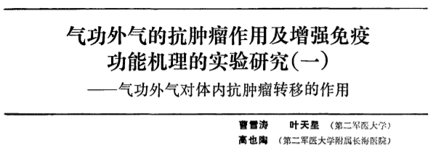
论文标题截图
因为好奇当年曹雪涛等是具体如何证明这一荒唐的结论，我仔细阅读了这篇发表于1990年的论文。等耐心把这篇论文精读之后，才发现原来这篇论文本身也漏洞百出。
今天我就带各位一起来重读“经典”。
让我们从头开始。先读前言部分。前言是用来告诉读者为什么要进行这项研究的。这篇文章的前言只有短短的一段（短不是问题），我把全文贴在这里。

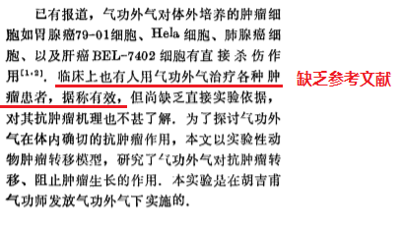
论文的前言部分截图
从这个前言我们知道，作者要进行这项研究的理由主要有三点：第一，之前研究证明气功外气对体外培养的各种肿瘤细胞有直接杀伤作用，也给出了相应的参考文献；第二，据称临床上也有人有效地用气功外气治疗肿瘤患者，这里没有给出参考文献；第三，之前没有人用实验动物做过实验，也没有人研究过其中的机制。
总体来说，这个前言虽然简短，但也说得过去，一点不足是没有给出临床治疗的参考文献。
接下来，是方法部分，估计大家都好奇气功师是如何发功的。
实验方法相对长一些，我把关键的地方截图出来。
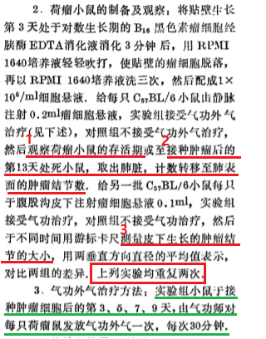
论文实验方法部分部分截图
先说大家关心的气功大师的发功。从方法里看（绿色线标出部分），气功大师胡吉甫是对着小鼠发功的，而且是一只一只地来，从小鼠被接种肿瘤细胞后的第三天开始发功，每两天一次，一共四次，每次30分钟。
再看利用这些气功外气作者都做了哪些动物实验。一共做了三种不同的实验（上图中红线标出的文字）：1. 把肿瘤细胞接种到小鼠的血液里，然后检测小鼠能活多久，看看气功外气会不会影响小鼠的存活时间；2. 把肿瘤细胞接种到小鼠的血液里，13天后杀掉这些小鼠检查肺部肿瘤的情况，看看气功外气对肺部肿瘤的影响；3.把肿瘤细胞接种到小鼠的皮下，看看气功外气对皮下肿瘤的生长有没有影响。
整个实验设计没有问题，而且为了保证实验结果的可靠性，每个实验都做了两次（上图中红线框出部分文字），每次实验每组包括5只小鼠（实验材料部分注明）。
好了，我们期待实验结果了，气功大师对着小鼠发功到底会不会影响肿瘤的发生呢？
作者首先展示的是气功外气对肿瘤转移到肺部的影响 （参见下图）：
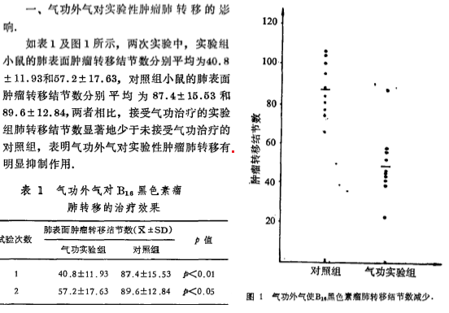
实验结果第一部分截图
作者用了一个表和一个图来展示这一部分结果，虽然有重复之嫌，但这不是问题。从这个表和图来看，作者展示了两次实验的结果，每次每组各5只小鼠，所以加起来是每组10只小鼠。
经过气功治疗的那10只小鼠的肺部的肿瘤结节数量的平均值是53个左右，而没有经过气功治疗的那10只小鼠的之一数值则是88左右，而且这一差异是有显著的统计学差异的。也就是说，结果显示气功外气显著地降低了肿瘤细胞向肺组织的转移。
这一部分结果看不出来毛病。
再第二部分，作者展示了气功治疗对接种了肿瘤细胞的小鼠的存活期的影响，也就是说看看气功外气能不能让带有肿瘤细胞的小鼠活得更久？
下面是这一结果的截图：

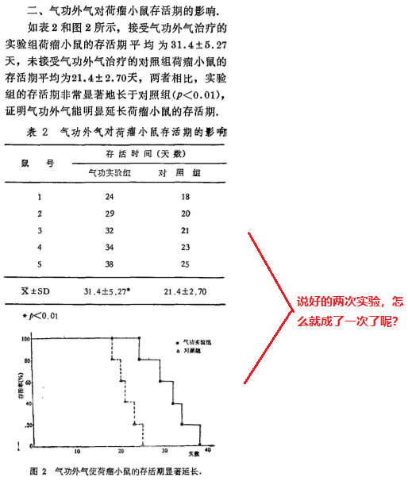
文章结果的第二部分截图
在这里，作者也用一个图和一个表的形式展现了结果。从图表上来看，在接种肿瘤细胞后，没有经过气功治疗的5只小鼠平均只活了21天左右，而经过气功治疗的5只小鼠则平均活了31天左右，而且两者间的差异也有统计学意义。所以，作者得出了气功外气能够明显延长接种了肿瘤细胞的小鼠的存活期的结论。
这一结果看上去好像也没有问题，但如果我们再回头看看作者在方法部分里的这个描述：“上列实验均重复两次”。问题就来了。既然这个实验做了两次，那每组应该有10只小鼠，而不是5只。所以，作者在这里展示的只有一次实验的结果，那么另外一次实验的结果又怎么样呢？作者没有说，这里有三种可能：1. 另外一次实验根本没有做；2. 另外一次实验做了，但结果和这一次不一致，所以没有展示出来；3. 另外一次实验做了，而且实验结果和这次也一致，所以只展现两次实验里有代表性的一次。
我们当然希望是第三种情况，但如果是那样的话，为什么不展示出来呢？毕竟，在第一部分的结果里，两次结果一致的实验都显示出来了的。
接下来我们第三部分结果，也就是气功外气对皮下肿瘤生长的影响。
还是来看这一部分结果的截图：

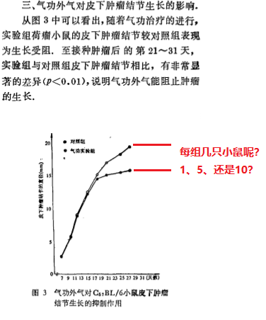
实验结果第三部分截图
在这一部分，作者只用一个图来展示气功外气对皮下肿瘤的生长的影响。但从这个图里，我们只看到两条曲线，因为曲线上没有显示标准差，图中也没有注明每个组有几只小鼠。所以，这两条曲线可能每条代表1只小鼠，也可能代表多只。
从文中描述来看，作者做了统计，而且有显著的差异，所以这两条曲线各自代表的应该是多只小鼠，但又是多少只呢，3只、5只、10只？作者没有给出明确的信息。
总之，在这三个部分的结果描述里，作者在其中的两个部分出现了明显的漏洞，让这个结果的可信度大大降低。
说完结果部分，让我们继续往下看接下来的讨论（见下图）。

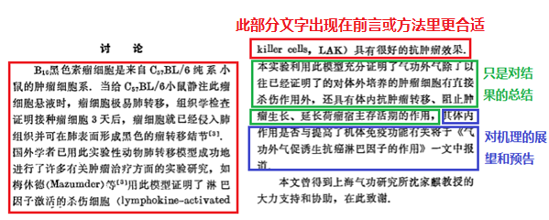
讨论部分截图
讨论是用来探讨一项研究的意义的。这篇文章的讨论也只有短短的一段，大概分为三个部分。
第一部分最长，写的是文中所使用的小鼠模型的出处，但这一内容出现在前言或者方法部分更合适一些。第二部分是一句话，总结这篇文章的发现。这没有问题，一般来说要讨论一项工作的意义都会先总结一下这项工作的发现，然后再根据这个进行讨论。但问题是接下来作者并没有展开讨论，而是直接用一句话预告课题组即将发表了有关气功抑制肿瘤的机理的另一篇论文。的确，一个月后，作者在同一杂志上发表了这一篇论文 《气功外气的抗肿瘤作用及增强免疫功能机理的实验研究(二)——气功外气促诱生抗癌淋巴因子的作用》[2]。
所以，这篇文章的讨论实际上不是讨论，因为没有提及半点这一研究的意义。
导读到这里，一般也就结束了。但且慢，我们再花点时间看看文章的最后一部分：参考文献。
这篇文章只有三篇参考文献，所以花不了多长时间。但就在这三篇文献里，还是出了问题。

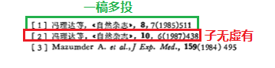
参考文献截图
因为前言部分很短，而且基本上没有讨论，所以这篇学术论文只引用了3篇参考文献。但就在这三篇参考文献里，依然有漏洞。

第一篇参考文献是来海军总医院的冯理达和她的同事于1985年发表在自然科学杂志上的一篇论文：《气功外气对宫颈癌细胞作用的研究》[3]。这篇论文，先后以同样的内容发表在1986年的《中国康复杂志》[4]和《中国康复》[5]上。当然，这样的一稿三发是原作者的错，和曹雪涛等人无关。

但第二篇参考文献的问题就和曹雪涛等有关了。按照它们给出的信息，这篇参考文献是冯理达等人于1987年发表在《自然杂志》上的。但我无论如何也在网上找不到这篇文献，冯理达等人也根本没有在这一期的《自然杂志》上发表文章。《自然杂志》1987年第10卷第6期的438页的确有一篇论文，也的确是研究气功外气对肿瘤细胞影响的，但作者却不是冯理达等人，而是来自上海第二医科大学的刘德傅[6]。

至于为什么会出现这样的情况，可能只有去问作者了。

就这样，曹雪涛和他的合作者们成为了世界上首次在小鼠身上证明了气功外气可以抑制肿瘤的人。发表这篇论文的时候曹雪涛26岁，那一年他获得了博士学位，所以工作应该是攻读学位的时候做的。在这篇短短的研究论文里，且不说论文的写作不合规范（比如前言和讨论），从实验结果到参考文献都出现了明显的漏洞。

这篇文章的作者只有三个人，其中一位还是他的导师叶天星教授，另外一位是第二军医大学附属长海医院的高也陶。从这篇漏洞百出的学术论文来看，曹雪涛教授年轻的时候自己在发表学术论文上相当不严谨。

所以，当他以后成长为教授、博导、院士、校长的时候，我们有理由疑问：曹雪涛教授在这次论文涉嫌数据造假的事件中是不是真的就只有“疏于管理”的责任吗，他是否有能力去教学生如何严谨呢？

当然，一篇年轻时的论文也说明不了之后的论文和实验室管理就一定有问题。

发表气功论文的那一年，曹雪涛因为硕士论文（注，并不是这篇论文里的工作）的杰出被直接授予了博士学位，其后一帆风顺地成为了教授、博导、院士、校长。

2017年，在北京协和医学院的毕业典礼上，当时作为校长的曹雪涛送给了学子“三个坚守”，其中一条是坚守学者的风骨，告诫大家要坚持用科学的评价方法，让事实来做裁决，毫不考虑个人的得失，充分体现出协和人坚持真理，实事求是，不畏权威，敢讲真话，决不作假，严谨求精的鲜明特质。[7]”

2019年3月3日，全国政协教科卫体委员会副主任、南开大学校长曹雪涛在会议开幕前接受记者采访时表示，高校应严格检查本校师生的论文，尤其是博士论文[8]。

2019年11月13日，曹雪涛作为学界代表在人民大会堂开讲，他从科学学派对科学的贡献说起，呼吁弘扬科学家精神，打造新时代的中国学派，通过鼓励批判、质疑探索精神，允许宽容科学研究的失败。[9]

就这样，身居高位的曹教授一边自己年轻时不严谨、年长后实验室数据大规模造假（目前来看至少PS图片），一边却在人民大会堂代表学术界冠冕堂皇地指点江山。这样的鲜明对比，是对中国学术界的讽刺。
其实，与其讲一些场面上的话，不如真实地剖析自己。如果曹雪涛教授能坦诚地谈一谈这篇论文，谈谈为什么会去做气功外气的研究，谈谈他自己是否依然相信气功外气能治疗肿瘤，这些都将给无数的年轻学者以莫大帮助。
或许有些读者会说，这篇论文是特殊年代的产物，那是一个对气功研究狂热的年代。这篇研究只是当时“井喷”出来的气功研究里微不足道的一篇，没有必要在这里上纲上线。
事实是怎样的呢？
如果用“气功外气肿瘤”作为主题在中国知网上进行搜索，只能找到31条结果，其中期刊论文只有23篇，来自十几家单位。也就是说，即使在那个气功狂热的年代，也只是很少一部分学者相信并去研究神奇的气功外气对肿瘤的作用。
上面提到的这篇文章里的漏洞，其实还都是技术层面的东西。比这个可能更重要的，应该是下面这个问题：一个学者为什么会去研究气功外气对肿瘤的作用。
我不是说不可以研究气功，但一个严谨的科学家在决定做一项研究的时候应该有足够的理由。在证据不足的情况下，相信虚无的气功外气能够影响肿瘤就是一个不严谨的行为。即使你在没有多少证据就去大胆研究也行，但在这种情况下实验设计和结果总结都应该保持科学的严谨。
在那一波气功的热潮里，那些关于气功外气对肿瘤的影响的研究，结果如何呢？几乎所有的研究都显示气功外气中肿瘤有抑制作用。
如果有人根据这些研究的结果写一篇综述，那么基本的结论就是：气功外气无论在体内和体外都对肿瘤有显著的抑制作用，其背后的机理有两个：直接杀伤肿瘤细胞和加强免疫系统对肿瘤的杀伤能力。
讽刺的是，这一“结果喜人”的领域的研究在上世纪就是年代中期就突然停止了。即使是世界上首个在动物身上证明了气功外气能抑制肿瘤的的曹雪涛教授，在他掌握了大量研究资源后也从来没有再返回这一领域。显然，他对自己当年得出的“气功外气能够抑制肿瘤”的结果的可重复性并没有信心。要不然凭借他现在所掌握的资源，把气功外气如何抑制肿瘤的机制挖掘出来，诺贝尔奖也就指日可待。
行文到这里，我需要说明一下，我无意在曹雪涛教授受到质疑的时候“落井下石”。写这篇文章的主要目的，主要是想通过这一学术界关注的事件给大家一个思考题：为什么在中国关于气功外气对肿瘤影响的研究都会得出同一个荒唐的结论。
这是一个需要反思的问题，而认真反思也恰恰是我们所缺少的东西。

参考链接：
- 曹雪涛; 叶天星; 高也陶。气功外气的抗肿瘤作用及增强免疫功能机理的实验研究(一)——气功外气对体内抗肿瘤转移的作用。 自然杂志 1989， 12 （3）：190.
- 曹雪涛; 叶天星; 高也陶 气功外气的抗肿瘤作用及增强免疫功能机理的实验研究(二)——气功外气促诱生抗癌淋巴因子的作用。自然杂志 1989， 12 （4）：289.
- 冯理达，钱菊卿，陈淑琴，张珣。气功外气对宫颈癌细胞作用的研究。自然杂志 1985， 8（7）：511.
- 冯理达; 钱菊卿; 陈淑琴; 张珣。气功外气对宫颈癌细胞作用的研究。 中国康复医学杂志 1986， 1（2）：9
- 冯理达; 钱菊卿; 陈淑琴; 张珣 。 气功外气对宫颈癌细胞作用情况研究. 中国康复 1986， 1（1）：24
- 刘德傅，黄仲林，马春。 气功 “ 外气” 对瘤细胞的作用。 自然科学，1987， 10（6）：438
- https://www.cn-healthcare.com/article/20170715/content-494060.html
- https://www.chsi.com.cn/lh/zxdd/201903/20190304/1770047835.html
- http://news.sciencenet.cn/htmlnews/2019/11/432836.shtm

